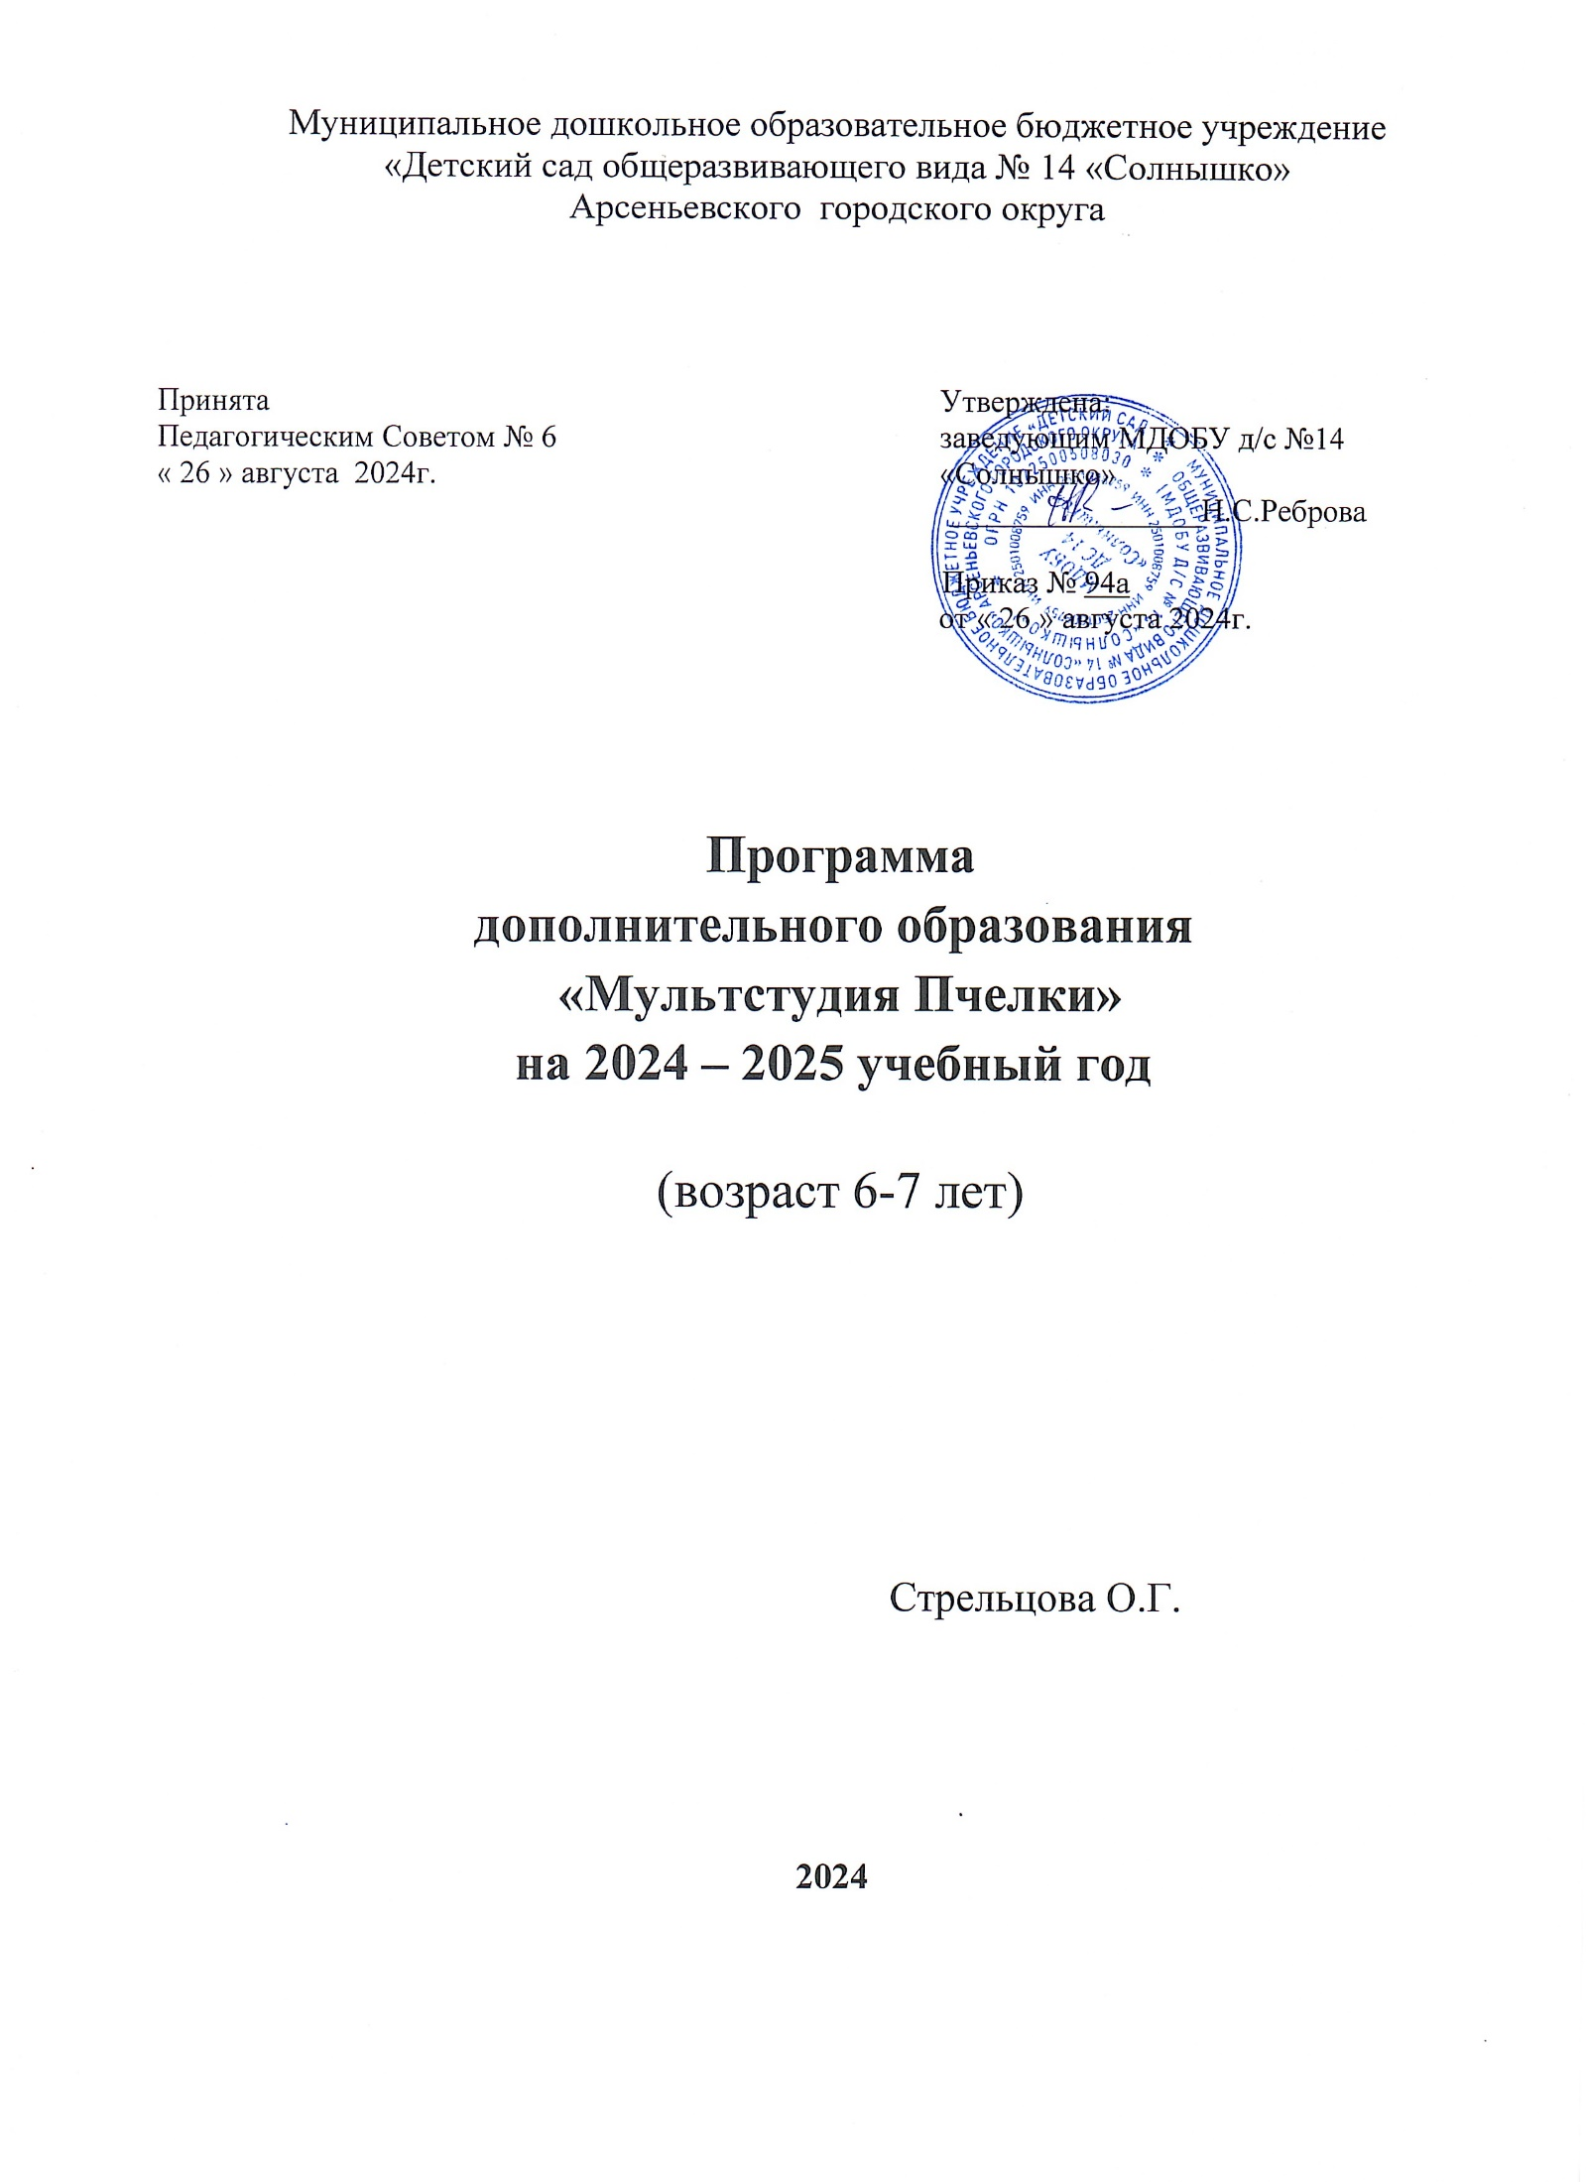

**Введение**

Программа «Мультстудия Пчелки» предназначена для детей старшего дошкольного возраста (6 - 7 лет). Дети, погружаясь в мир фантазии и сказки, оказываются по ту сторону экрана и своими руками оживляют свои самые неожиданные и необычные сюжеты. Вкладывая в своего персонажа частичку собственной души, ребенок выявляет скрытое от него и окружающих, учится планировать свои действия, воспитывает себя и с помощью педагога обучается, получает новые знания.

**Пояснительная записка**

В настоящее время у многих детей наблюдаются проблемы с социализацией. Дети зачастую не знают, как общаться со сверстниками и взрослыми, как вести себя в ситуациях общения. Это приводит к нарушению поведения детей, их непослушанию, частыми становятся замечания и наказания за плохое поведение. По мнению социального психолога Андреевой Г.М., социализация представляет сложный процесс накопления социального опыта индивидом, путем вхождения в социальную среду, а также процесс воспроизводства системы социальных связей, за счет активной деятельности и активного включения в социальную среду. В дошкольном детстве, на ранней стадии социализации, главным институтом социализации является семья и все более распространенные детские дошкольные учреждения. Именно в дошкольном учреждении ребенок дошкольник приобретает первые социальный опыт.

Согласно концепции Э.Берна, в дошкольном детстве происходит закладка сценариев будущей жизни, взрослый оказывает непосредственное влияние на формирование этих сценариев своим позитивным или негативным реагированием на ситуации. Безусловно это нужно учитывать при работе с детьми, особенно преследуя цель - социализации.

Согласно ФГОС ДО социально-коммуникативное развитие, является одним из направлений реализации образовательной программы, которое направлено на усвоение норм и ценностей, принятых в обществе, включая моральные и нравственные ценности; развитие общения и взаимодействия ребёнка со взрослыми и сверстниками, становление самостоятельности, целенаправленности и саморегуляции собственных действий; развитие социального и эмоционального интеллекта, эмоциональной отзывчивости, сопереживания, формирование готовности к совместной деятельности со сверстниками, формирование уважительного отношения и чувства принадлежности к своей семье и к сообществу детей и взрослых в Организации; формирование позитивных установок к различным видам труда и творчества; формирование основ безопасного поведения в быту, социуме, природе.

В рамках кружковой деятельности социально-коммуникативное развитие дошкольника осуществляется нестандартным педагогическим методом - методом активной мультипликации.

Программа «Мультстудия Пчелки» ориентируется на детей, посещающих подготовительную группу детского сада и направлена на социально-коммуникативное развитие детей.

**Цели**

* Социально-коммуникативное развитие детей дошкольного возраста средствами активной мультипликации;
* Формирование у дошкольников мотивации к деятельности;
* Активизация творческих способностей воспитанников;
* Формирование представлений об анимации и мультипликации.

**Задачи**

* Социализация ребенка;
* воспитание усидчивости, целеустремленности;
* Развитие вербальной и невербальной коммуникации;
* Развитие наглядно-образного и логического мышления;
* Развитие памяти, восприятия, устойчивости внимания;
* Развитие воображения;
* Развитие творческих способностей;
* Развитие монологической и диалогической речи;
* Развитие навыков общения;
* Обучение навыкам мультипликации.

**Отличительные особенности**

Творческое самовыражение - дети проявляют себя в творческой деятельности, при этом обучаясь и воспитываясь.

Самостоятельность - дети сами разрабатывают сюжет, сами выбирают материалы, сами изготавливают персонажей и декорации, самостоятельно снимают мультфильм; педагог при этом - направляющее звено.

Равенство - дети с педагогом общаются на равных, отсутствуют любые коммуникативные барьеры.

Свобода - план занятий всегда ориентировочный, примерный, в ходе занятия он может меняться, постоянными являются только темы, в рамках которых осуществляется творческая деятельность.

Использование современных мультимедийных и технических средств для реализации деятельности - компьютер, фотоаппарат, микрофон.

**Условия реализации**

Программа кружка реализуется с детьми 6 - 7 лет, с учетом их индивидуально-психологических особенностей:

|  |  |
| --- | --- |
| **Показатели** | **Индивидуально-психологические особенности** |
| Ведущая потребность | Потребность в общении. |
| Ведущая функция | Воображение, словесно-логическое мышление. |
| Игровая деятельность | Длительные игровые объединения, умение согласовывать свое поведение в соответствии с ролью. |
| Отношения со взрослыми | Внеситуативно-личностные: взрослый - источник эмоциональной поддержки. |
| Отношения со сверстниками | Внеситуативно-деловые: собеседник, партнер по деятельности. |
| Эмоции | Развитие высших чувств; формирование самооценки посредством оценки окружающих; ребенок начинает осознавать свои переживания. |
| Способ познания | Самостоятельная деятельность, познавательное общение со сверстниками, взрослыми. |
| Объект познания | Причинно-следственные связи между предметами и явлениями. |
| Восприятие | Знания о предметах и их свойствах расширяются (восприятие времени, пространства), организуются в систему и используются в различных видах деятельности. |
| Внимание | Интенсивное развитие произвольного внимания, удерживает внимание 30 минут, объем внимания 10-12 предметов. |
| Память | Интенсивное развитие долговременной памяти, объем памяти 6-8 предметов из 10; 4-5 действий. |
| Мышление | Элементы логического мышления развиваются на основе наглядно-образного; развитие элементов абстрактного мышления. |
| Воображение | Переходит во внутреннюю деятельность, появляется собственное словесное творчество (считалки, дразнилки, стихи). |
| Условия успешности | Собственный широкий кругозор, умелость в каком-либо деле. |

**Оснащение:**

* свободное пространство помещений, оборудованный анимационным станком;
* анимационный станок - фотоаппарат, микрофон, компьютер;
* материал для изготовления персонажей и декораций (пластилин, цветная бумага, ткань, бросовый материал, краски, карандаши и т.д.)

**Режим занятий**

|  |  |  |  |  |
| --- | --- | --- | --- | --- |
| **Возрастная группа** | **Продолжительность занятия** | **Периодичность в неделю** | **Количество**  **в месяц** | **Количество**  **в год** |
| 6-7 лет | 30 минут | 1 раз | 4 | 36 |

Занятия проводятся в игровой форме.

**Место проведения:**

Групповая комната

**Прогнозируемые результаты**

1. У детей формируются социально-коммуникативные навыки посредством активной мультипликации; воспитывается усидчивость, целеустремленность, желание довести начатое дело до конечного результата - получить творческий продукт свих стараний.
2. Повышается мотивационная активность дошкольников.
3. Личностное развитие детей становится гармоничным и проходит своевременно, согласно возрастным рамкам развития.
4. У дошкольников развиваются высшие психические функции (память, внимание, мышление, воображение, восприятие), формируется их устойчивость.
5. Развиваются навыки общения и коммуникации (вербальной и невербальной);
6. Активно развивается монологическая и диалогическая речь.
7. Ребенок проходит успешную социализацию и адаптацию к школе.
8. Дети приобретают навыки мультипликации и анимации.

**Перспективно - тематический план**

Всего программой предусмотрено 36 занятий. 4 из них являются вводными, на которых дети знакомятся с мультипликацией, ее особенностями. Следующие занятия подразделяются на темы. В рамках каждой темы создаются мини-мультфильмы, которые дети придумывают и снимают совместно с педагогом. В начале каждой темы проводится вводная беседа, в которых дети высказывают свое мнение по проблеме, обсуждают ее. Далее проводятся игры и упражнения по теме занятия, дети могут выступать инициаторами данных игр. Затем происходит обсуждение сюжета, раскадровка, изготовление персонажей и декораций и съемка мультфильма, далее дети озвучивают мультфильм и смотрят его.

**Примерный тематический план**

|  |  |  |  |  |
| --- | --- | --- | --- | --- |
| **Месяц** | **Тема** | **Цель** | **Формы и виды детской деятельности** | **Предполагаемый результат** |
| **Октябрь** | Что такое мультфильм? | 1. Формирование у детей адекватного представления о мультфильмах.  2. Формирование представлений о предстоящей деятельности | знакомство с мультстудией;  -обсуждение известных детских мультфильмов, роли мультфильма в жизни детей;  -Просмотр разных видов анимационных фильмов;  -беседы по содержанию мультфильмов;  -деятельность по поиску информации. | -Создание альбома рисунков «Мой любимый мультфильм»;  -дети владеют понятийным аппаратом мультипликации. |
| Обратная сторона экрана | 1. Формирование у детей представления о процессе создании мультфильма.  2. Формирование мотивации к дальнейшей деятельности. | -знакомство детей с различными анимационными техниками;  -знакомство с материалами из которых можно изготовить мультфильм;  -просмотр мультфильмов, созданных другими детьми; | - имеют представления о анимационных техниках;  - изготовление героев мультфильма с различными материалами. |
| Шаг за шагом | 1. Развитие познавательной активности, абстрактно-логического и наглядно-образного мышления.  2. Развитие воображения и креативности. | -знакомство детей с важными этапами создания мультфильма: сюжет, персонажи, декорации, озвучивание;  -обсуждение данных составляющих на примере мультфильма «Пластилиновая ворона» | - называют важные составляющие этапы создания мультфильма. |
| Персонаж - кто это? | 1. Развитие воображения.  2.Развитие творческой активности. | -знакомство детей с характеристиками персонажа (характер, мимика, жесты, движения); | - создание собственного персонажа (рисунок и рассказ о нем). |
| **Ноябрь** | Сюжет. Сказочная история | 1. Развитие логического мышления.  2.Развитие связной речи.  3. Развитие воображения и креативности. | -знакомство детей с правилами составления сюжета (завязка, развязка, заключение);  -создание сюжета совместно со всеми детьми, используя созданных ранее персонажей;  -обучение технике раскадровки | - владеют техникой раскадровки;  - упражнение «Составление рассказа по картинке»  - придумывание собственного рассказа по персонажу |
| Декорации Построим волшебный мир. | 1. Развитие пространственного восприятия.  2. Развитие воображения.  3. Развитие познавательной активности. | -изучение способов изготовления декораций;  -знакомство с различными материалами;  -изготовлений декораций по придуманному сюжету | - самостоятельно изготавливают декорации по придуманному сюжету. |
| **Декабрь** | Камера - мотор! | 1. Формирование у детей представлений о технических средствах, использующихся для создания мультфильма, и правил безопасности работы с ними.  2. Развитие воображения, абстрактно-логического, наглядно-образного мышления.  3.Формирование у детей интереса к деятельности. | -знакомство детей с приборами, необходимыми для съемки мультфильма;  -обучение технике безопасности в мультстудии;  -начало съемка мультфильма по заранее написанному сюжету | - владеют техникой безопасности в мультстудии;  - узнают приборы необходимые для съемки мультфильма. |
| Говорим и показываем! | 1. Формирование навыков съемки мультфильма.  2. Развитие речи.  3. Развитие критичного мышления. | продолжение съемки мультфильма;  -озвучивание и монтаж мультфильма;  -просмотр мультфильма, обсуждение проделанной работы; | -просмотр готового мультфильма, обсуждение проделанной работы; |
| Фильм, фильм, фильм! | 1. Повышение самооценки.  2. Формирование мотивации к дальнейшей деятельности путем ее одобрения.  3. Оценка усвоения знаний детей по пройденному материалу. | -обсуждение полученных результатов;  -викторина для детей «Что мы знаем о мультфильме?» | -презентация готового мультфильма родителям, детям других групп, педагогам; |
| **Январь** | Наши эмоции. От улыбки станет всем светлей | 1. Развитие эмоциональной сферы.  2. Формирование адекватного представления об эмоциональных состояниях людей.  3. Повышение эмоционального фона. | -беседа на тему эмоциональных проявлений людей в различных ситуациях;  -работа с калейдоскопом эмоций; - работа перед зеркалом - изучение собственных эмоций;  -изготовление персонажей со сменными эмоциями. | - различают и называют эмоции людей в различных ситуациях;  - готовые персонажи с различными эмоциями. |
| **Февраль** | Я – артист! | Вовлечь детей в театрализованную игру. | - беседа «Театр»  - игра «Кто как двигается?»  - выбор с детьми сказки для драматизации. | - умеют воплощать на сцене актерское мастерство;  - выбор сказки, заучивание слов, репетиция. Показ детям младших  - съемка детей на сцене. |
| **Март** | Пластилиновая анимация | создают любимые сказки своими руками: творческая мастерская | - Лепка героев мультфильма;  - беседы о пластике персонажей;  - экспериментирование;  - работа с ПО;  - просмотр мультфильма. | - лепят самостоятельно героев мультфильма; |
| **Апрель** | Работа над мультфильмом. | - самостоятельно озвучивают своих героев;  - формирование представлений о монтаже мультфильма. | - Работа с ПК;  - совместная деятельность с музыкальным руководителем;  - запись звуков;  - экспериментирование. | - имеют представления о монтаже мультфильма |
| **Май** | Мы вместе! Подведение итогов работы. | 1. Формирование критичного мышления.  2. Развитие мотивационной сферы.  3. Повышение самооценки и уверенности в себе, развитие рефлексии. | -просмотр мультфильмов, снятых за время занятий;  -обмен впечатлениями, подведение итогов;  -игры на развитие уверенности в себе;  -упражнения на рефлексию; | - повышена самооценка у детей;  - развиты представления о видах анимационной техники. |

**Рассмотрение каждой темы программы строится на основе одной общей схемы:**

1. Беседа с детьми на определенную тему, побуждение их к высказыванию своих мыслей, своего мнения.

2. Игры и упражнения по теме занятия. Детям предоставляется возможность самим выбрать игру, которую они считают наиболее подходящей к данной теме (это могут быть различные настольный игры, психологические и словесные игры и т.д.), педагог заранее готовит для детей возможные варианты. Главной задачей в данном случае является обучение детей делать выбор, проявлять инициативу, развитие ответственности и умения договариваться друг с другом.

3. Далее происходит обсуждение сюжета будущего мультфильма. Педагог с детьми обсуждают главных героев, их действия, главную мысль мультфильма. Рисуется раскадровка - дети совместно выстраивают логическую цепочку сюжета и зарисовывают ее. Выбираются материалы и техника для создания мультфильма (дети могут сами выбрать, педагог направляет, советует, рассказывает о возможных вариантах). Техники, использующиеся в работе с дошкольниками могут быть следующие: перекладка, рисованная анимация, сыпучая анимация, ожившие предметы. Материалами в данных случаях служат: пластилин, цветной картон и бумага, различные подручные средства, манка, песок, крупы, карандаши, краски и т.д.

4. Съемка мультфильма производится цифровым фотоаппаратом под руководством педагога. Каждое действие и движение персонажа соответствует запланированному сюжету, и фиксируются на отдельном кадре.

5. Монтаж мультфильма выполняет педагог, в специальной компьютерной программе для создания видеороликов, дети наблюдают за «соединением» всех отснятых ими кадров.

6. Озвучивание мультфильма выполняется детьми, согласно сюжету. Важно дать детям возможность самим придумать реплики и интонацию голоса. Педагог советует и направляет, производит аудиозапись звуковых дорожек (треков) на компьютерном оборудовании через микрофон или с помощью цифрового диктофона.

7. Просмотр готового творческого продукта – мультфильма всей группой, можно с привлечением родителей и педагогов, обсуждение результатов работы.

**Методическое обеспечение**

***Методические пособия:***

* *Интернет-*ресурсы

***Дидактический материал:***

* Материалы для изготовления персонажей и декораций (пластилин, цветная бумага, картон, ножницы, цветные и простые карандаши, восковые мелки; вата, манка, песок и др.)
* Дидактические игры по темам занятий.
* Детская художественная литература и иллюстрациями.

**Материально-технические условия:**

Свободное пространство помещения, стол, стулья по количеству детей:

* Фотоаппарат,
* Микрофон
* Компьютер с программой для съемки и монтажа.
* Фотофон

**Сетка работы кружка**

|  |  |
| --- | --- |
| День недели | Время |
| Вторник | 18.00-18.30 |

**Список детей, посещающих кружок**

**на 2024 – 2025 учебный год**

|  |  |  |
| --- | --- | --- |
| Девицкий Тимур | Фадеева Мираслава | Белоненко Алиса |
| Паршин Егор | Манишина Арина | Олейников Демьян |
| Ярмашук Даниил | Огурцова Ульяна | Воробьев Кирилл |